**在网络配置满足的前提下**

**第一步：安装ab**

yum -y install httpd-tools

**第二步：测试安装是否成功**

ab -V

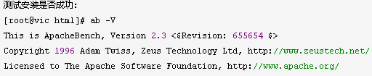

**第三步：ab的应用**

ab -c 1 -n 1 http://www.baidu.com/

-c  并发数    -n 请求总数 测试工具 （ab）

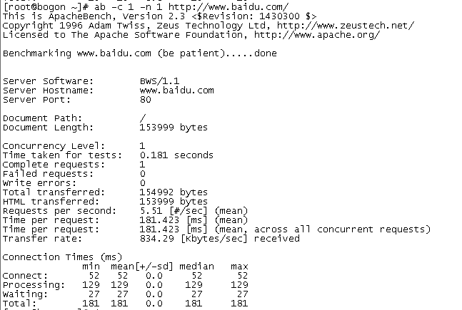

**ab的参数说明**

ab --help

